## **总体设计**

**工程目录**

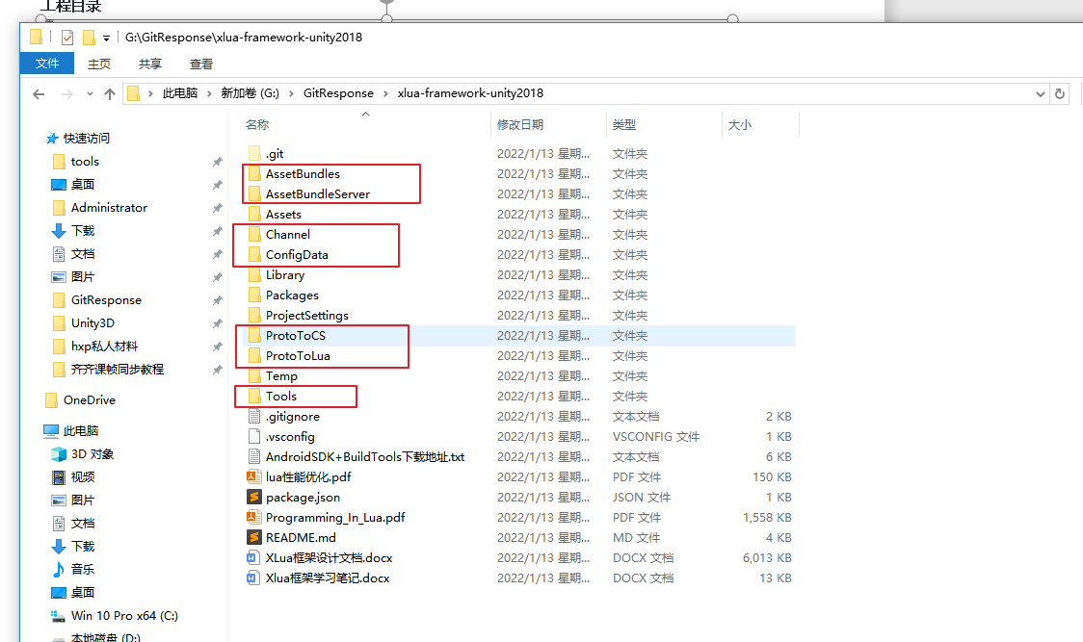

* AssetBundleServer: ??
* AssetBundles：AB打包输出目录
* ConfigData：配置表目录
* ProtoToCS：Proto文件目录
* ProtoToLua：proto-gen-lua工作目录
* Channel：渠道目录
* Tools：XLua工具目录

**Assets目录截图：**

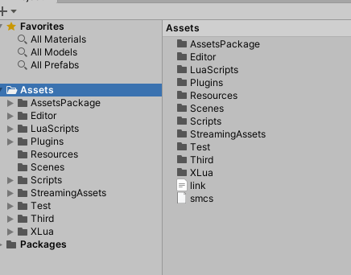

**Assets目录说明：**

* AssetsPackage：取代Resources目录，存放项目资源
* Editor：编辑器脚本
* LuaScripts：Lua脚本
* Plugins：插件
* Scenes：场景
* Scropts：CS脚本
* Third: 第三方插件：EasyTouch和Reporter真机日志输出插件
* StreamingAssets：AB打包资源
* XLua：xlua源码示例

## **Lua简介**

## **UI管理模块**

## **四．协程管理**

## **五．定时器管理**

## **六．资源管理模块**

## **七．场景管理模块**

## **八．网络管理模块**

## **九．配置表**

## **十．XLua工作流**